SodaStream ENSO: Harmonie designu a funkčnosti

Pokud jste doteď nenašli „ten pravý“ výrobník perlivé vody, značka SodaStream má pro vás novinku, která rozhodně stojí za úvahu. Prémiový model ENSO vytvořil japonský designér Naoto Fukusawa a jeho vzhled nenechá chladným ani náročného milovníka designu se smyslem pro udržitelnost.

Designérský rukopis Naota Fukusawy, známého svým minimalistickým a funkčním přístupem k designu, je evidentní už na první pohled. Při návrhu nového výrobníku vycházel z principů japonského minimalismu, ve kterém každý detail slouží jasnému účelu. Celé tělo výrobníku včetně tlačítka na sycení a karbonizační trysky je vyrobeno z nerezové oceli a luxusní design přístroje dokonale ladí se špičkovou funkčností.

Čisté linie, hladké povrchy a prvotřídní materiály jsou tak nejen příjemné na pohled a dotyk, ale zároveň jsou praktické a trvalé. Jinými slovy, tento designérský kousek nebude jen ozdobou vaší domácnosti, ale je přímo předurčený pro dlouhé roky každodenního používání. Výrobník perlivé vody ENSO využívá bombičku se systémem Quick Connect pro rychlé uchycení, která je elegantně ukrytá v zasouvací nerezové přihrádce. Prémiová znovu použitelná litrová lahev z odolného Tritanu neobsahuje BPA a je vhodná i do myčky nádobí. Luxusní design lahve dokonale ladí s tělem výrobníku – víčko a dno jsou vyrobeny z nerezové oceli, přičemž nerezové dno lahve je odnímatelné, což ještě víc zjednodušuje její údržbu.

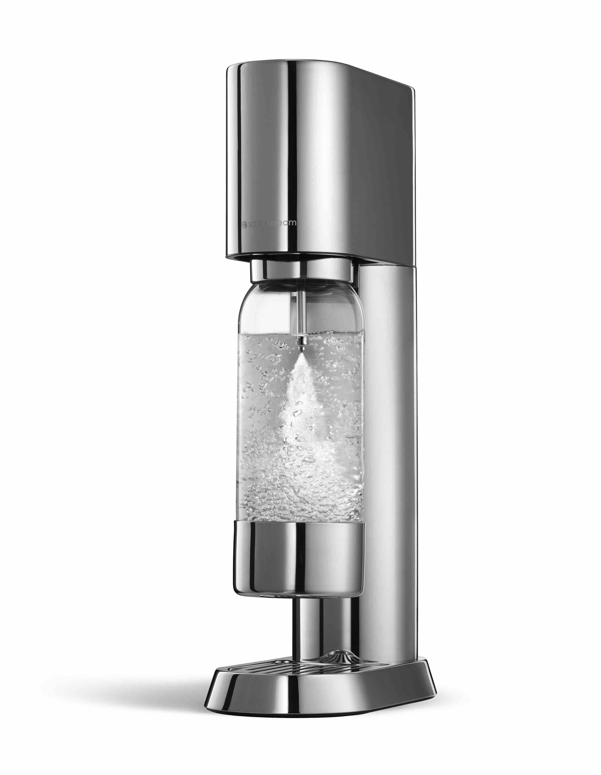
„Design je to, co formuje dobrý vztah mezi člověkem, předmětem a prostředím. V přístroji ENSO se krása prolíná s funkčností, nemluvě o tom, že tento přístroj mění náš život,“ řekl na margo výrobníku jeho designér Naoto Fukusawa, čímž odkazuje i na filozofii udržitelnosti, kterou SodaStream prostřednictvím svého portfolia aktivně prosazuje. „Používáním výrobníků perlivé vody SodaStream a opakovaně použitelných lahví dokážou spotřebitelé nahradit více jak tisíc jednorázových lahví, čímž pomáhají udržovat naši planetu zdravou a čistou,“ říká Martin Michelík, marketingový manažer značky SodaStream v České republice, a připojuje též informaci, že obaly výrobníků SodaStream získaly certifikaci Forest Stewardship Council, a to znamená významný milník v závazku značky k ochraně lesů a biodiverzity.

Výrobník SodaStream ENSO se v balení s lahví ENSO a bombičkou CO2 prodává za cenu 5 999 Kč. Prémiovou lahev SodaStream ENSO je možné zakoupit i samostatně za cenu 459 Kč.

Více na www.sodastream.cz

###

Kontakt pro média:
Hedvika Přibová
PHOENIX COMMUNICATION
110 00 | Praha 1 | Opletalova 919/5
hedvika@phoenixcom.cz
+420 774 273 821

O značce SodaStream
SodaStream je specialistou na perlivou vodu nachystanou v pohodlí domova bez tahání lahví a jedničkou mezi perlivými vodami co do počtu vypitých litrů*. Firma se od svého počátku datovaného do roku 1903 soustředí na ucelenou nabídku výrobníků domácí perlivé vody a souvisejícího příslušenství. Jejím cílem je nabídnout příjemný způsob přípravy vlastní perlivé vody v pohodlí domova místo tahání protivných plastových lahví a následného vynášení hromad plastového odpadu. Počtem stisknutí výrobníku si zákazník sám volí výslednou perlivost vody a přidáním čerstvého ovoce má možnost vytvořit lákavé pití bez zbytečných cukrů či sladidel pro sebe i svou rodinu. Litr vlastní domácí perlivé vody přitom vyjde na velmi příznivou cenu 2,99 Kč, takže si za pohodlí nemusí zákazník zbytečně připlácet. Kromě svého pohodlí navíc používáním každého výrobníku domácí perlivé vody SodaStream domácnosti ochrání přírodu v průběhu tří let přibližně před 2 500 prázdných PET lahví od nápojů. Pro další informace a novinky navštivte adresu www.sodastream.cz.

* Zdroj: Porovnání firemních dat s výzkumem trhu balené vody za rok 2014 společnosti Canadean.

